- 页面怎么适应各个分辨率的手机？
<meta name="viewport" content="width=device-width,height=device-height, minimum-scale=1.0, maximum-scale=1.0,initial-scale=1, user-scalable=no"/> ，让content里的width自适应，width=100%；
或者使用rem适配的方法，例如：
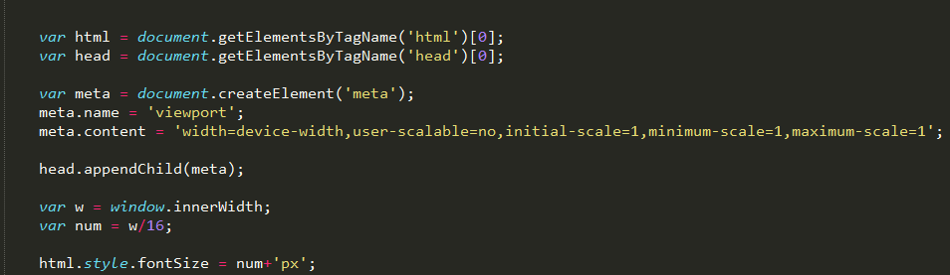
- 改变分辨率布局怎么设计不会乱？
- 布局的宽度自适应，采用100%的方式来设置宽高。
- 给所有的元素一个box-sizing:border-box。（但是在IE6 和 IE7 不支持 box-sizing）
- 使用流动布局的方法（liquid layouts），无论浏览器调整到多大宽度,布局都会扩展,填满整个浏览器。当块级元素的位置是从上向下流的时候，元素之间会自动换行（float：left） 。当内联元素的位置是水平方向向上排列的时候，总体会从左向右下方。
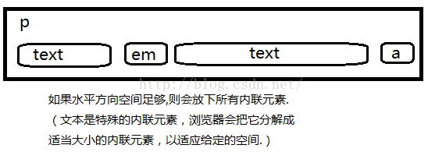
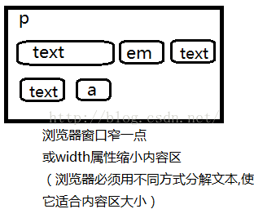
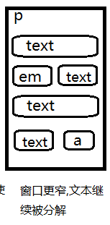
- 使用媒体查询的方式设置宽高，媒体查询的意思就是不同的条件使用不同的样式或样式集合
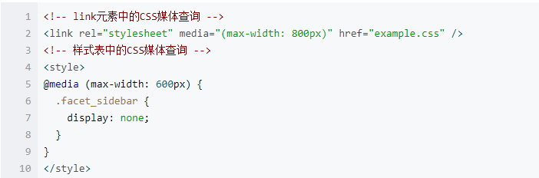
当媒体查询为true时，其对应的样式表或样式规则就会遵循正常的级联规则进行应用。即使媒体查询返回false，<link> 标签指向的样式表也将会被下载(但是它们不会被应用 )。
- 本地存储localstorage与sessionStorage的区别与功能？
（1）localStorage： localStorage的生命周期是永久性的。假若使用localStorage存储数据，即使关闭浏览器，也不会让数据消失，除非主动的去删除数据，使用的方法如上所示。localStorage有length属性，可以查看其有多少条记录的数据。
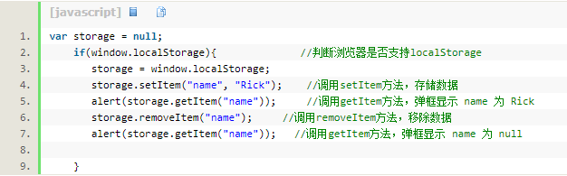
localStorage 相对sessionStorage简单一点，需要注意的地方不是很多。
（2） sessionStorage ：生命周期是在浏览器关闭前。也就是说，在整个浏览器未关闭前，其数据一直都是存在的。sessionStorage也有length属性，其基本的判断和使用方法和localStorage的使用是一致的， 但是只有当全部关闭index.html和从其内部打开的所有页面 或者直接关闭浏览器，才可以消除sessionStorage中的数据。
<1> 页面刷新不会消除数据
<2>只有在当前页面打开的链接，才可以访sessionStorage的数据；
<3>使用window.open打开页面和改变localtion.href方式都可以获取到sessionStorage内部的数据。
- 本地存储如果存储网络动态的东西怎么实现？

- 手机的各种事件有哪些？怎么实现？
基本的触摸事件
touchstart ：手指刚接触屏幕时触发
touchmove ：手指在屏幕上移动时触发
touchend ：手指从屏幕上移开时触发
Touchcancel： 系统取消touch事件的时候触发。至于系统什么时候会取消，不详
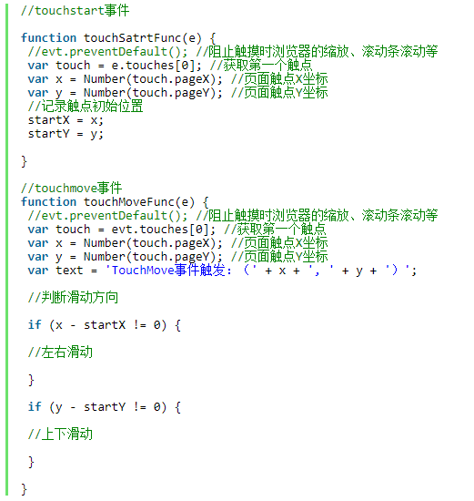
- 手机js框架除了jquery还有哪些？
Zepto：是一个轻量级的针对现代高级浏览器的JavaScript库， 它与jquery有着类似的api。（仅适用于移动端，pc端ie浏览器不怎么兼容），用法也是使用$来进行Dom元素的操作。
Vue.js：一个JavaScript MVVM库，它是以数据驱动和组件化的思想构建的。不需要进行Dom元素，直接进行数据的操作。
Bootstrap：基于 HTML、CSS、JAVASCRIPT 的前端框架，它简洁灵活，使得 Web 开发更加快捷。
- <meta name="viewport" content="width=device-width, initial-scale=1.0, maximum-scale=1.0, minimum-scale=1.0, user-scalable=no" />这里面的各个属性的理解以及应用？
  - 这是基于移动端的属性。
  - 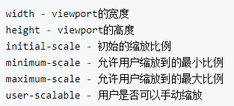
- 浏览器兼容性？
- CSS样式的兼容性
1、css的hack问题：主要针对IE的不同版本，不同的浏览器的写法不同
IE的条件注释hack：
<!--[if IE 6]>此处内容只有IE6.0可见<![endif]-->
<!--[if IE 7]>此处内容只有IE7.0可见<![endif]-->
2、IE6双边距问题：IE6在浮动后，又有横向的margin，此时，该元素的外边距是其值的2倍
解决办法：display:block;
3、IE6下图片的下方有空隙
解决方法：给img设置display:block;
4、IE6下两个float之间会有个3px的bug
解决办法：给右边的元素也设置float:left;
5、IE6下没有min-width的概念，其默认的width就是min-width
6、IE6下在使用margin:0 auto;无法使其居中
解决办法：为其父容器设置text-align:center;
7、在使用绝对定位或者相对定位后，IE中设置z-index失效，原因是因为其元素依赖于父元素的z-index，但是父元素默认为0， 子高父低，所以不会改变显示的顺序
8、IE6下无法设置1px的行高，原因是由其默认行高引起的
解决办法：为期设置overflow:hidden;或者line-height:1px;
（2）JavaScript的兼容性
1、标准的事件绑定方法函数为addEventListener，但IE下是attachEvent；
2、事件的捕获方式不一致，标准浏览器是由外至内，而IE是由内到外，但是最后的结果是将IE的标准定为标准
3、window.event获取的。并且获取目标元素的方法也不同，标准浏览器是event.target，而IE下是event.srcElement
4、在低版本的IE中获取的日期处理函数的值不是与1900的差值，但是在高版本的IE中和标准浏览器保持了一致，获取的值也是与1900的差值。
比如：var year= new Date().getYear();
5、ajax的实现方式不同，这个我所理解的是获取XMLHttpRequest的不同，IE下是activeXObject
6、IE中不能操作tr的innerHtml7.获得DOM节点的父节点、子节点的方式不同
其他浏览器：parentNode parentNode.childNodes
IE：parentElement parentElement.children
（3）加前缀。例如-web-kit
9 、 HTML的设计？（css的引用，图片的引用位置等）
（1）DOCTYPE的声明
（2）字符集和编码字符 <meta charset="UTF-8" />
（3）正确的代码缩进
（4）外链CSS样式和Javascript脚本
（5）正确的标签嵌套 块元素不能放在行内元素中
（6）删除不必要的标签
（7）使用更好的命名
（8）离开版本的CSS 为了将来具有更好的扩展性，我们不应该在HTML就将他们设置为一样的属性
（9）定义<body>的类名或ID名
10 有个效果怎么实现翻转屏幕保证头部在上面显示？
使用position：fixed，绝对定位的方式，把头部要显示的位置定位出来。
- 请列举三种减低页面加载时间的方法。（加载时间指感知的时间或者实际加载时间）
1、减少http请求（合并文件、合并图片） 。
2、优化图片文件，减小其尺寸，例如雪碧图是使用 。
3、图像格式的选择（GIF：提供的颜色较少，可用在一些对颜色要求不高的地方）
4、 压缩Javascript、CSS代码 。能够减少文件的大小，加快提升的速度。
5、 标明高度和宽度，有具体的宽度和高度。
6、网址后面加上“/”：对服务器而言，不加斜杠服务器会多一次判断的过程，加斜杠就会直接返回网站设置的存放在网站根目录下的默认页面。（如www.campr.com/目录，会判断这个“目录是什么文件类型，或者是目录。）
12 "I'm lasagna hog".split("").reverse ( ).join(""); 语句的返回值是什么？
”goh angasal a m’i”
split ( )将字符串分割成数组
reverse( )用来颠倒数组中的元素，该方法会改变原来的数组，而不会创建新的数组
join( )用于把数组中的所有元素放入一个字符串中
13 $(function(){console.log(1)}); 和 window.onload = function(){console.log(2)};
问：上面代码执行结果是什么？能否详细说明原因？
执行结果：先输出1再输出2
原因：jq的$(function(){})也就是$(document).(function(){})的简写。
window.onload = function(){console.log(2)}就是原生的javascript的window.onload事件。
$(function(){})在window.onload执行前执行的，$(function(){})类似于原生js中的DOMContentLoaded事件，在DOM加载完毕后，页面全部内容（如图片等）完全加载完毕前被执行。而window.onload会在页面资源全部加载完毕后才会执行。
- 请使用标准的 JSON 格式封装一组学生信息数据，内容包括：姓名、性别、住址（包括城市、街道、门牌号、地铁线）
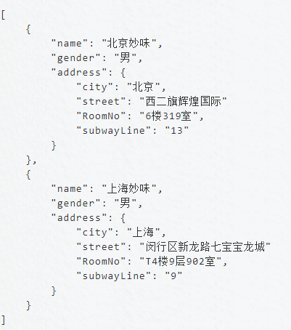
JSON：JavaScript 对象表示法（JavaScript Object Notation）。
- number => JS number 数字类型
- boolean => JS boolean 布尔值
- string => JS string 字符串类型
- null => JS null 空
- array => JS Array 的表达方式 [] 数组类型
- object => JS {} 表达式 对象类型
- 在页面内居中（水平和垂直方向）？
  - 使用margin： 0 auto；的方法
  - 使用绝对定位的方法：
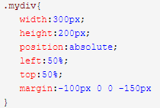
（3）jQuery实现水平和垂直居中
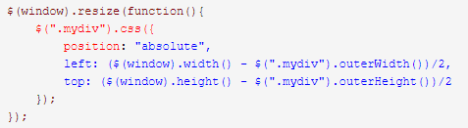
获取DIV的左、上的边距偏移量，边距偏移量的算法就是用页面窗口的宽度减去该DIV得宽度，得到的值再除以2即左偏移量，右偏移量算法相同。
- Ie6中为什么不能设置1px高的div ？
IE6下DIV有个默认的高度，大约10-12px ， 当你去定义一个高度小于这个默认值的 div 的时候， IE 会固执的认为这个层的高度不应该小于字体的行高。
解决方法：
（1）定义该DIV字体大小
例如:<div style="height:1px;font-size:0;"></div>
（2）直接限制自动调整
<div style="height: 1px; overflow: hidden;"></div>
- div中内容没有撑开高度的原因，怎么解决？
设置固定的宽度，或者宽度100%，有一个固定的高度，当想让高度自适应，可以设置一个min-height或者max-height来解决。
- 双倍边距bug？
触发bug出现的情况：
（1）在IE6浏览器中触发
（2）是一个块级元素
（3）CSS 样式中有一个左浮动的属性
（4）有左外边距
解决办法：把相应的块元素转为内联元素，在相应的块元素中加入css代码，display：inline；
- 如何让div水平排列
（1）CSS 使用float的方式，向左或者向右水平排列。
（2）CSS中使用 display同行显示。把块元素转换为行内元素 display：inline；
20 定义id名和class名有什么区别
1）class是设置标签的类， 用于指定元素属于何种样式的类。在CSS样式中以小写的“点”及“.”来命名，在html页面里则以class="css5" 来选择调用，命名好的CSS又叫css选择器。
2）id是设置标签的标识，用于定义一个元素的独特的样式。在CSS样式定义的时候 以“#”来开头命名id名称 。
3）class是一个样式，可以套在任何结构和内容上，id是一个标签，用于区分不同的结构和内容
4）id是先找到结构/内容，再给它定义样式；class是先定义好一种样式，再套给多个结构/内容。
（1） 一个class是用来根据用户定义的标准对一个或多个元素进行定义的。
（2） id 通常用于定义页面上一个仅出现一次的标记 。class可以反复使用而id在一个页面中仅能被使用一次。
（3）在实际应用的时候，class可能对文字的排版等比较有用，而id则对整体的布局和设计放置各种元素较有用。

